圆桌讨论：香港是中华文明和世界交流的“桥头堡”

[这就是中国](javascript:void(0);)

**这就是中国**

微信号 mhshHome

功能介绍 东方卫视《这就是中国》节目官方账号 每周一晚22:00东方卫视播出

2022-07-28[原文](https://mp.weixin.qq.com/s?__biz=MzA5NTI5ODk3NA==&mid=2651179173&idx=1&sn=19da6b8d6345de7bf2621d1521d24523&chksm=8bb01c54bcc79542d1f5d5579a4793f35a97d204338515dab57ea841b3d8efa0fc6cdb571a88&scene=27#wechat_redirect&cpage=184) 发表于

收录于合集

点击上方“蓝字”，发现更多精彩。

**让我们一起读懂中国，读懂世界**

主持人  |  何婕

嘉宾：

张维为  |  复旦大学中国研究院院长

邱文平  |  复旦大学中国研究院 特聘研究员

主持人何婕：习主席在6月30日刚刚到达香港的时候发表了一段演讲，我注意到里面有一段话饱含深情，大概的意思他说：香港经受了一次又一次的严峻的考验，然后战胜了一次又一次的风险挑战，香港是历经风雨，浴火重生，展现出了蓬勃的生命力。我觉得那段话听了之后挺感动的，所以您看在回归25周年之际，您跟驻港外国记者会这样的一段对话，我们注意到他们关注的一些议题，可能还是在他们以往的一些认知的框架里面，所以想听一下张老师您的分析，从他们关注的这些议题，可以怎么去观察他们的立场？

张维为：因为香港这个外国记者会是一个比较特殊的机构，坦率地说，至少是这么多年来，它的“反共”意识是非常强的，对中华人民共和国总体上是不那么友好的。所以他们后来也自嘲，欢迎你到“狼窝”里，不入虎穴，焉得虎子。但我觉得就是既然是人家给你这么一个交流机会，而且是他准备YouTube上全部播出的，我说：那好，我们就来对话，我就把我想讲的话直接就说白了。

从他们问的问题来看，你看得出来，就是他们的思维没有与时俱进，他们还是关注共产党的合法性，中国疫情防控遇到的挑战等等。实际上我们对这些问题总体上都有完整的思考，我个人自己也对西方的话语、西方政治制度做了比较透彻的解构。所以我们到那儿去对话是非常自信的。中国故事非常之精彩，完全可以讲好，但是现在我们看到，我们自己的人对自己的媒体，国内媒体也不那么自信，对外国媒体也不自信，甚至怯战，我觉得自信的中国，21世纪的中国，走向世界舞台中央，就是要自信，大大方方把中国的故事讲清楚、讲好，我每次互动，在国外在国内一样的，你们提的问题，什么问题都可以提，没有任何taboo（禁忌），都可以提，我们来讨论，来辩论，没有问题。

主持人何婕：您看，本来这个外国记者会请您，可能是想通过展开一场辩论，或者是在辩论当中他们还想占点上风。但刚刚张老师说真的要不怕辩论，也不怕去斗争。所以也听一下邱老师的观点，在回归25周年之际，他们想展开这样的一场对话，他其实还是有一些意图在里头的。

邱文平：对的，其实变化是蛮大的，因为之前就像刚刚张老师讲的，我就很关注他最后提的，张老师来到“狼窝”来回答我们这些尖锐的问题。你们是在香港，什么叫“狼窝”？就是他自认为香港是我们的地方，

主持人何婕：也就是说他的这个说法就表明了这些驻港的外国记者对香港他有主体意识了？

邱文平：对，他有主体意识。其实是一种非常强烈的殖民主义和帝国主义的心态，这个心态其实一直有，到现在我们反击就是反击你在我们的土地上，居然还想以这种帝国主义思维跟我们讲话，把香港作为你们进攻内地的“桥头堡”，这我们怎么可能允许呢？所以我们《港区国安法》出台就是针对这个东西来的。然后另外一个问题就是什么呢？回答棘手或尖锐的问题，隐含着假设就是你们是站在历史错误的一面，这些问题你们应该是回答不了的。就是说我们14亿人民生老病死过的日子在他们看来是站在历史错误的一面，人的生存是一段历史，怎么会有对和错的区别呢？

张维为：在我们演讲互动之前，FCC（驻港外国记者协会）4月份的时候，有一桩事情，他们从1995年开始，每年都在香港搞一个叫做“国际人权新闻奖”，但到今年4月他们宣布今年不搞了。背后就是《港区国安法》的震慑，很有意思，这个就是法治社会的特点，你就根据法律办事，你不能违法，过去你们很多东西做的远远超过了“一国两制”允许的范围。

邱文平：是，英美人的一个特点是什么？他们其实是很尊重法律的。中央用《港区国安法》来解决这个问题，我觉得非常之好，大家把法律制定起来，你在我的法律下活动，这个可以保证香港的自由和国际环境。他们现在这个状态我觉得相对来说，我们也是能够接受的，既然你愿意在法律面前执行，那么我觉得是个好事。

主持人何婕：对，所以您看这里头很重要的一点就是依法治港，爱国者治港，习主席在香港回归讲话当中，他还特别说，要把中央的全面的管制权和特区自己的高度的自治权要很好地结合起来，我觉得这个也是这些年来一个非常好的认知。

张维为：这个实际上对于香港来说也是一次非常重要的“拨乱反正”。你看很多人是一个思想解放，对他们本土很多人来说也是，习主席其实讲得非常清楚，所有国家所有地区治理者都是爱国者治理本地区、本国家，都是这样，没有例外的，所以这是回归常识。

主持人何婕：对，您说得太对了，以往因为那些常识都被抛诸脑后，都被扔到旁边，这个边界没有建立起来，所以就出现了您刚刚说的肆无忌惮的那种状况，现在我们把边界建立好，在这个里头其实依然有许许多多的空间，你看我们节目里头对“文明型国家”也好，包括对选举制度，对种种议题，这150多期做下来，可能很多观众都已经比较了解这些政治话题、政治议题、政治叙事，那您看这些外国记者提的这些问题还是这些角度，说明对他们来讲这些依然很陌生，您也分析一下。

张维为：讲到中国共产党我补充一句话，说是一个正面的、积极的力量，这还蛮重要的，因为大部分是西方（驻港）的主流媒体，讲英文的，他一讲到中国就Communist（共产党），他里边就含了贬义了。所以他们还会问这样的问题，难道你以为共产党是成功的吗？我说这还用问吗？对不对，所以就给他们做一些解释，在对外传播中，特别是跟西方沟通中，这个铺垫还是需要的。而且坦率地讲，像我们进行这样的对话，我的直接的目的并不是要说服这些记者，他们都是非常资深的记者，我是面对的是背后的受众，其他以后看这个视频的人，或者看文字的人，这样面更广，让更多人了解一个真实的、崛起的，同时又是非常理性的中华人民共和国。

主持人何婕：而且我觉得您刚刚说面对更广泛的受众，这个“面对”是两个方向，一个是您的一些观点，我们的一些理念。还有一方面是让大家看看，就是这些外国记者他所关注的是什么，以前大家可能会觉得他们关注的也许有道理，随着我们的认知越来越打开，越来越深入，你会越来越觉得他们的关注就在原地打转，他永远就在那几个概念里头提问题，其实他也很难超越这些概念提出不同的问题。

邱文平：对的，实际上还有一个，从一个学者，从一个记者，从一个理论家的角度，学术研究的角度你也应该了解或者研究一下中国的政治制度。我是中国民主同盟的盟员，所以我非常了解我们中国政治制度的协商民主和全过程民主，我们有非常多的先进和非常复杂的制度设计，这是我们中国传统的文化、文明和我们现代的社会主义制度结合的东西，他们很多人根本就不了解我们四套班子怎么运作的，政协如何运作，民主党派怎么运作的。

张维为：邱老师讲的这个使我想起了我最近的一个印象，我们在这个节目讨论过很多次，就是西方的政客由于西方民主模式的劣根性，基因缺陷使然，他选（举）出的人有点一代不如一代，美国也这样，欧洲也有这样的问题。现在我发觉，因为我长期跟踪《纽约时报》，我觉得这次从对俄乌冲突的分析，对中国疫情的分析，我就发觉越来越不靠谱，甚至很多有名的专栏作家，我当时看完我觉得怎么写文章写的水准这么低，就是长期地不更新自己的知识体系，不研究真正的问题，从概念出发。就是我过去也讲叫“懒汉做新闻”，“懒汉做学问”就会造成这样的结果，过一个月就“打脸”了，

邱文平：是，我发现一个新的问题，就是在新媒体影响之下，他们选西方领导人有一种政治选秀的感觉，当“政治网红”的感觉，他对真正的政治问题已经不感兴趣了，也没法感兴趣了，因为你长期处于是行为艺术的表演的话，你怎么可能关注真正的政治问题呢。

主持人何婕：其实它归根到底的症结还是在选举制上，因为如果他（政客）要真正地解决政治议题、政治问题，他就要动到利益集团的“奶酪”，一动“奶酪”他就会失去选票，所以您看在这种制度下面不会有人办实事。

张维为：确实也是看，比方说拜登提出，美国多少亿的基础设施建设计划。我一看我就说这个东西，5年4000亿，我说开什么玩笑，我说5年内能够你把纽约的地铁翻修一遍你都做不到，所以我就调侃说，100年之后枪能够控制住吗？你这个制度不改革根本控制不了，改革不了。

主持人何婕：而且拜登出的任何东西，也不可能持续，在他任期内尚且打个问号，任期结束之后就更不知道怎么样。我们再回到香港，您看你通过这样的一场跟在港外国记者会的对话，虽然是不期望能够说服他们，但是您有没有感觉到，比如说经过这样的一场对话之后，他们对某些议题认知会再深一点呢？

张维为：我后来接到他们的反馈，有不少是相当积极的，因为他们很多对中国不怎么了解，前面有20分钟的演讲，我把“文明型国家”它的特点，它治国理政背后的核心的理念，我做了一个比较通俗的解释。比方说我讲我们是民意和民心既有区隔也有结合，他们原来只想到民意，香港模式也是只讲民意，不知道还有民心，明日更持久的人民的整体的长远的利益。我讲“良政”还是“劣政”，来代替“民主”还是“专政”这个范式，这都是“文明型国家”理论推演出来的。我觉得对他们很多人是有启发的，我觉得我们还是要做工作，因为我老想当年周恩来总理面对这么多的外国记者，特别是香港的FCC（驻港外国记者协会），他最早就是当时在国统区，在重庆抗战时期的驻华记者协会，当时周恩来跟他们打交道的时候，这些记者趋之若骛。所以我坚信如果你是发自内心的自信，然后直面他们尖锐的问题，再尖锐的问题，什么都可以提，然后给他们做实事求是的解释，必要时他的问题可以很尖锐，你的回答也可以很尖锐，来反问他，我经常这样问的，你觉得不是这样吗？

主持人何婕：控枪问题、毒品问题、“反堕胎”问题你能解决吗？

张维为：对。

主持人：就像您说的，其实这样的辩论它某种程度也是一种非常深度的沟通，在辩论当中的沟通可能比一般的沟通我觉得效果还要好。所以如果有机会的话，不妨跟这样的群体也要去多沟通。但最重要的是时间在我们这一边，让实力去说话。刚才张老师也说，香港这个地方它也是中西方文明的一个交汇的地方，碰撞的地方，我们不能让它成为“颜色革命”的“桥头堡”和重要的支点，但是它完全可以成为中西方文明交流的一个“桥梁”，如果起到这个作用的话，您觉得对香港来说，它自己还要做什么？

张维为：这次为了准备这个对话，我看了一些香港的材料，现在比较明显的就是，几个他们公开在讨论的项目，就是在靠近深圳的地方，他们叫北部城市区，在这边的新的增长点。另外就是参加大湾区的合作项目，包括科技的合作项目。

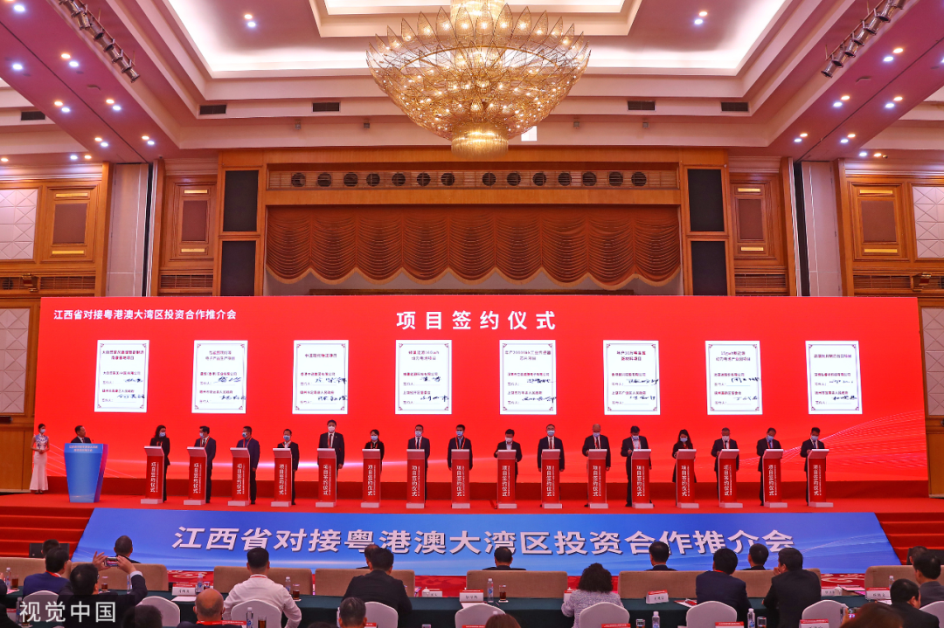

2021年12月17日，由江西省政府主办的2021年江西省对接粤港澳大湾区投资合作推介会在广东深圳举行。推介会现场举行的重点合作项目签约仪式。

图片作者:刘占昆(江西分社)/中新社/视觉中国

主持人何婕：对，您刚刚说的北部都市区，大家如果熟悉香港的大概的一个地理方位的话，您会知道从深圳出发去香港会路过像上水、粉岭这些站，那一片未来都是北部都市区，它其实有非常广袤的待开发的土地，但在以往香港的那种状态之下，你看这些资源在谁的手里。但是接下来就不一样了，它如果开发出来的话，不仅在住房，包括还有产业的开发商都会大大地惠及民生，这个对香港来说是一件非常大的好事。

邱文平：对的，这个实际上香港实行的是资本主义制度，但是香港人其实需要回答一个问题，你的身份认同，你到底是美西方在中国的一个“桥头堡”，还是代表了我们中华文明和世界交流的一个“桥头堡”，其实你要回答你到底是属于哪个阵营的。

主持人何婕：你想成为什么样的香港。

邱文平：所以我觉得这是需要双方共同努力才能建构的一个更加美好的香港未来。

主持人何婕：香港完全可以有它极其独特的自身价值，但是这个价值需要他们真正的要有所认知。我们线上有几位观众，我们接下来来连线他们，听听他们的问题，一起来讨论。你好，欢迎您来我们的节目。

**“一国两制”的正确概念**

**在香港有无变化？**

观众：两位老师好，主持人好。

主持人何婕：你好。

观众：我是一个法律工作者，两年来在实施《港区国安法》，我们一直都是在关注的，《港区国安法》让香港从混乱走到了正常，真正落实到了“一国两制”，“一国”的正确概念在香港有什么样的明显的变化。香港从大乱走向大治，在这个中间有哪些值得我们总结的经验和教训？

张维为：你看习主席主政之后，一个很明显的特点，就是把这个问题认识清楚了，一定要解决。你看香港的问题是蛮棘手的，包括我们做 关于“修例风波”节目的时候，我们看得很清楚，我们当时就说了，香港一定要进行实质性的政治体制改革，不改的话将一路走衰。《港区国安法》非常之好，你回头看，我真的觉得是解决香港问题的神来之笔。另外有一点，香港因为这么多年英国殖民文化的影响，英国殖民文化里边，普通法系里边确实有这个传统，就是这个法律只要在，你就要执行。

主持人何婕：除非这个法改了。

张维为：所以现在你看这个法律出来之后，《港区国安法》真产生效果了，包括对国旗、国徽这些东西的规定，他也得执行，所以我觉得这些东西都是新的变化，我觉得从细节开始，一步一步做起，很快的，一代人的时间，很多事情都会改变。

主持人何婕：刚才这位朋友在提问的时候，他也特别说了“一国两制”，我们这些年特别是在香港，我们观察下来，特别重要的一点是对“一国”的认知，香港可能以往都或者关注更多的是“异”，就是我跟你不一样，但是它不关注“同”这一块，但是其实“一国两制”的伟大实践要实践得好，它的基底，最牢的基础是“一国”，在“一国”之上我们再来探索“两制”怎么走。

邱文平：“一国两制”，只有中国人想到这个东西，这个其实是一种什么？就是我们中国文明特色和社会主义结合，“一国两制”的提出，就是很清晰的资本主义和社会主义可以和平共存，共同发展，我们在竞争中体现出自己的特色。其实对于香港来说，你的未来，今天《港区国安法》已经出台了，很清楚，你的未来就是国际自由港，是一个世界人民都可以在这进行发展的一个金融贸易港，这是对香港人民最好的一个方向，但是前提是你要去政治化，不要将自己裹挟在政治中。

主持人何婕：好，非常感谢这位朋友的提问，谢谢您来参加我们的节目，谢谢。好的，我们请出下一位观众，看看他会带来什么问题。

**立场完全不同的人**

**能否进行有效对话？**

观众：两位老师好，主持人好，我是一名医学的研究生，我的问题是，不管我们去年与BBC的对话，还是这次我们与香港的对话，其实我们都能感受到这样一次次微型的“文明的冲突”。以及有人认为，观点或者立场完全不同的人是不能够产生有效的对话的，我们应该怎么去看待它？

邱文平：我觉得这个文明的小型交流看上去很艰难，实际上是可以做到的，我们有一句老话：朋友来了有好酒，豺狼来了有猎枪。其实朋友来了有好酒就是我们人类命运共同体，我们“一带一路”倡议，沿途发现一些“一带一路”的国家，其实都是非常欢迎中国，我们带着和平的理念，带着发展的理念，带着建设的理念，我觉得像前两天的孟加拉的帕德玛大桥，我看着都很感动，你看几千万人民，那种欣喜若狂的心情，我感同身受。是因为在新疆果子沟，我们伊犁那个大桥，那个就是亘古以来这段天险过不去，当你见到这个桥的时候，你都会想流泪，这种才是真正的深入人心的一种人类命运共同体。对这种帝国主义的话，就像“豺狼”一样，你不能不跟它斗争，因为它想置你于死地，我们为什么不斗争呢？我觉得帝国主义是可以斗争的。

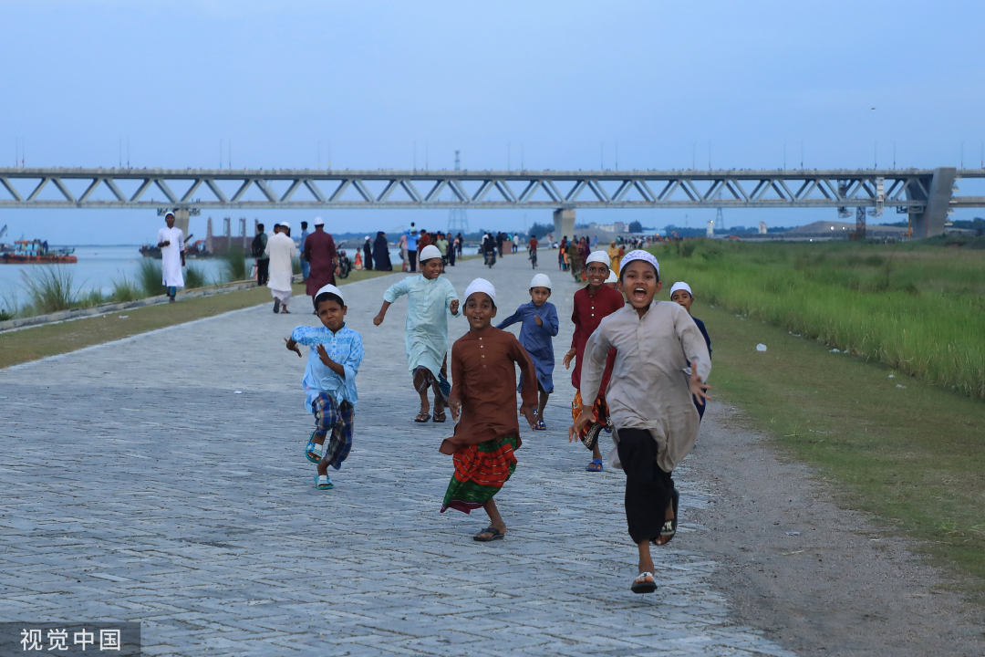

当地时间2022年6月26日，孟加拉国达卡，孩子在扎吉拉的帕德玛大桥附近玩耍。25日在大桥开通的八小时内，共有15200辆车辆经过帕德玛大桥。其中8438辆从马瓦端过桥，6762辆从扎吉拉端过桥。孟加拉国桥梁管理局表示，从周日早上6点到下午2点，总共收取约了821万塔卡。

图片作者:Newscom/视觉中国

主持人何婕：好，谢谢这位朋友的提问，谢谢您参加我们的节目，好，我们再请出下一位观众。欢迎您参加节目，请您做个自我介绍。

**如何鼓励更多的**

**香港青年来内地发展？**

李明洋：几位老师好，我叫李明洋，我的身份有点特殊，因为我是1997年出生的“回归宝宝”，现在也是一名在内地创业的香港青年。自己创业的项目其实是中国第一个全品类的专业户外滑雪品牌，也趁冬奥这波风潮，我们很有幸，我们的产品帮助我们国家的小将去训练和准备参加冬奥比赛，我们也得到了很多宣传和政策上的支持。最近刚好我又从内地回来香港，然后他们也其实对于内地庞大的市场有很大的好奇和憧憬，但是他们在犹豫。我自己在想，作为我个人，对于青年的这种就业、置业、创业的问题，我们能怎么鼓励香港的青年去拥抱大湾区的机会，甚至整个中国市场的机会，谢谢！

主持人何婕：明白了，是一位来自香港的李先生，而且他很有缘，1997年的时候出生的，听上去他已经是一个在创业方面小有成就的年轻人，但是身边还有很多年轻人有困惑。我在这补充一下，习主席在香港“七一”讲话的时候就特别说，要关注年轻人的发展，要给香港的年轻人提供更多的发展的机会，拥抱大湾区，或者是融入这个国家的其它的发展格局，对年轻人来说都是一条很好的路，他是已经走出来了，但是可能还有一些年轻朋友有点担心这一步该怎么迈，两位怎么看？

张维为：因为香港我过去每年也都去，我也看了一些民调，就是香港年轻人，他某种意义上就是由于可能长期形成的传统，比方读书喜欢学会计、金融这些。你显然是起了很好的示范作用，就是迈出了一步之后，然后稍有成就，甚至不小的成就，你可以起很好的作用。怎么影响香港其他年轻人，这是我觉得你们，特别是作为来自香港的青年，可以认真地考虑一下，这本身也是一个很好的机遇，甚至也可以做成一定规模的传播的产业，给香港的年轻人介绍在内地怎么创业，可能会有什么困难，会有什么好处，什么方便的条件，在大湾区可以怎么做，可以通过自媒体这样做，生动地做，我想你们“90后”、“95后”，这都是你们的强项，至少内地的年轻人这方面非常强，你们可以一起合作，做一个网站也好，做一个网页也好，做油管（YouTube）上的节目也好。我觉得要利用新媒体，把真实的在内地可以发展的机会告诉香港同胞，我觉得这个机会太多了。

主持人何婕：但就像李先生一样，包括可能跟他一起的创业伙伴，已经有一些人在行动，只要有越来越多的人知道这些创业的成功的故事，那可能这个影响力就越来越广，毕竟现在才是刚起步。

**大城市的年轻人要打破自己**

**“精神贵族”的小牢笼**

邱文平：对的，其实还有一点就是什么呢？大多数大都市的人，像上海、香港，这种市民文化很容易产生一种“精神贵族”的行为，实际上对于小地方，对于偏远地区，他其实不了解，其实中国文化异常博大精深，我们的地域异常辽阔，像我们小时候在陕西农村生活过，在新疆长大过，所以我们，尤其是张老师这一代，我们见过封建社会的愚昧，见过世界的尽头，也见识过大城市的繁华，你会对这个世界抱有一种非常全面的认知，文化、文明不是空谈出来的，它是依附在我们人民身上，在地区文化中体现出来的。所以我更建议大城市的年轻人他应该走出去，打破自己“精神贵族”的小笼子，你不要以那么狭隘来看待这个世界，当你真正的精神开放的话，你奔放地看待这个世界的时候，发现城市只是一个，很多时候它只是一种鸽子笼而已，当你走出来之后你可以翱翔在天空之中。

主持人何婕：刚才邱老师这段话我也很有感受，就是我们这一代人小时候都是在田野里奔跑长大的，可能现在是在这样的大城市里头，我们因为看过田野，也感受过大城市，所以你的视野，你对很多事情的认知，我觉得边界和它的丰富程度都是不一样的，我非常同意您刚刚说的观点，在城市里的年轻人他需要走出去，他要看更广的世界，他要去感受那种土地的温度，敢走出去第一步，可能就发现后面的故事精彩的不得了，就像李先生这样，是不是，您走出来之后就创业成功了，也祝福您，谢谢您来参加我们的节目。谢谢。好，回到我们今天这个话题本身，原来我们做过节目叫《香港明天会更好》，现在我觉得香港的明天会更好更好。对，在回归25周年的时候，习主席在“七一”大会上也讲，“一国两制”这样的伟大的制度它经过了丰富的探索实践，也积累了非常丰富的经验，这么好的制度没有理由不坚持下去。所以我在想，回到我一开始引用他的话，香港历经风雨，浴火重生，会展现出越来越蓬勃的生命力。好，我们也把这句话送给香港。

本期节目是上海广播电视台艺术人文发展基金会资助项目，好，非常感谢两位嘉宾，也谢谢我们的朋友们，谢谢大家，再见！

（本节目播出于2022年07月25日）



本期节目获得上海广播电视台艺术人文发展基金会资助

**讲中国故事，讲我们的故事**

**东方卫视《这就是中国》**

**每周一晚22：00**

**点击下方名片关注公众号**

**解锁更多精彩内容**



### 精选留言

用户设置不下载评论